Java （面向对象，集合，界面，线程，文件，网络）

Jdbc（Java的数据库编程）

Html css JavaScript（web 开发）——》网页设计

Xml

Servlet+jsp——》java web开发【使用java做web开发】

* Java ee体系
* Servlet项目
* Web开发介绍:

1.静态页面:html页面

2.动态页面：

用户可以输入数据，和页面交互（注册，购物，付款）；

不同时间打开页面内容是不一样的；

常用技术：jsp/servlet，asp，php（不能做桌面开发，lamp：l Linux a Apache mMySQL p PHP），asp.net，CGI

B/s和C/s的比较：

* Browser/server：网页代码在Server里

（升级方便，使用方便故障率小，培训费用低）

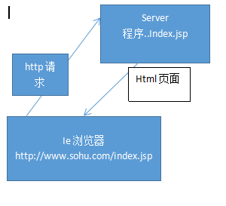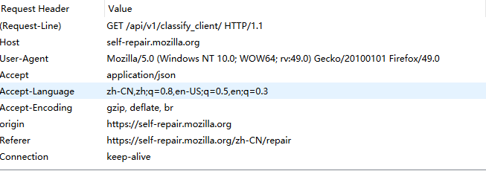

请求方式：get；

http1.1的协议；

Accept：可以接受的文件格式；

Accept-language：语言；

User-agent：支持的浏览器；

Host：主机，找的是谁。

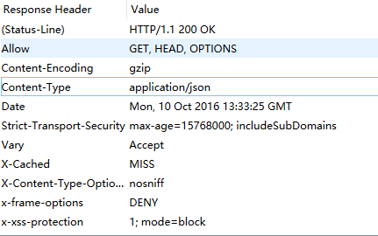

Date：页面更新的时间（十月十号下午一点半更新过，如图）

* Client/server：

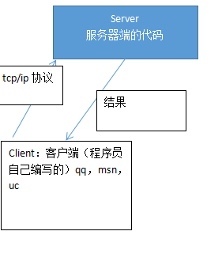

缺点：升级困难

* 为什么需要web服务器以及web服务器是干什么的？

模拟一个web服务器，MyWebServer.java

import java.io.*;

import java.net.*;

public class MyWebServer

{

public static void main(String args[]) throws Exception{

ServerSocket ss=new ServerSocket(9999);

Socket s=ss.accept();

//提示一句话

System.out.println("在9999上等待连接..");

OutputStream os=s.getOutputStream();

BufferedReader br=new BufferedReader(new FileReader("G:\\hello.html"));

String buf="";

while((br.readLine())!=null){

os.write(buf.getBytes());

}

//关闭流

br.close();

os.close();

s.close();

}

}

* 安装Apache tomcat：

无法正常启动原因：

1. java_home 配置错误，或者没有配置。
2. 如果你当前机器上已经占用了8080端口，则无法启动，
3. 你可以先关闭8080端口，使用netstat-an,查看谁占用了8080端口。

使用netstat -anb查询具体是谁占用的

B. 主动改变tomcat的端口号：到confi/server.Xml文件里改端口号：

<Connector port="8080" protocol="HTTP/1.1"

connectionTimeout="20000"

redirectPort="8443" />

可以将port=”8080”修改成port=”9999”和任一没被占用的端口号。

C. 能正常启动，但是会导航到另外一个界面去。

去修改管理加载项。

D. 保证tomcat一直在启动中。

在不能修改环境变量的情况下（客户不同意）：

用editplus打开startup.bat文件，在第二十五行前面：

Set CURRENT_DIR=%cd%这段话前面加：

set JAVA_HOME=C:\Program Files\Java\jdk1.6.0_20

**红字是Java的jdk主目录**

* Tomcat的目录结构：

bin文件：保存启动和关闭Tomcat的脚本文件。

Conf文件：存放Tomcat服务器的各种配置文件。

Server.xml： 1.该文件用于配置和server相关的信息，such as tomcat启动的端口号

1. 配置Host;
2. 配置Context即web'应用

Web.xmml:该文件配置与web应用（相当于一个web站点）相关的

Tomcat-user.xml：该文件用户配置tomcat的用户密码和权限。

Lib文件：存放Tomcat服务器支撑jar的包。

Logs文件：存放Tomcat的日志文件。

当我们需要去查看日志的时候，很有用！

Address already in use：端口号被占用。

Webapps文件：web应用所在的目录，即供外界访问的web资源的存放目录。

放置web应用（web站点）

比如：建立web1目录，下面放置我们的html文件，jsp文件....图片..则web1就被当作一个web应用管理起来。（特别说明：tomcat6.0版本后才支持的）

如何去访问web应用的某个文件?

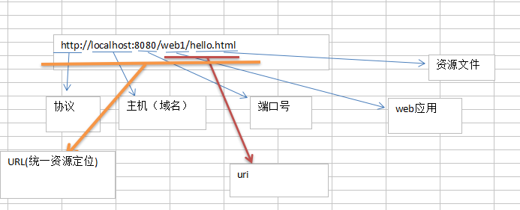

work文件：Tomcat的工作目录,存放jsp被访问后生成对应的server文件.class文件

* 现在我们要求：把hello.html设置成该web应用的首页，则需要把web应用的目录格式做得更加规范

配置的代码是：在web.xml文件中添加

<welcome-file-list>

<welcome-file>xxx.html</welcome-file>

</welcome-file-list>

例如：

<welcome-file-list>

<welcome-file>index.html</welcome-file>

<welcome-file>index.htm</welcome-file>

<welcome-file>index.jsp</welcome-file>

</welcome-file-list>

Web-inf目录下的classes目录是将来存放 .class文件

Lib目录将来存放jar文件

Web.xml配置当前这个web应用的信息。

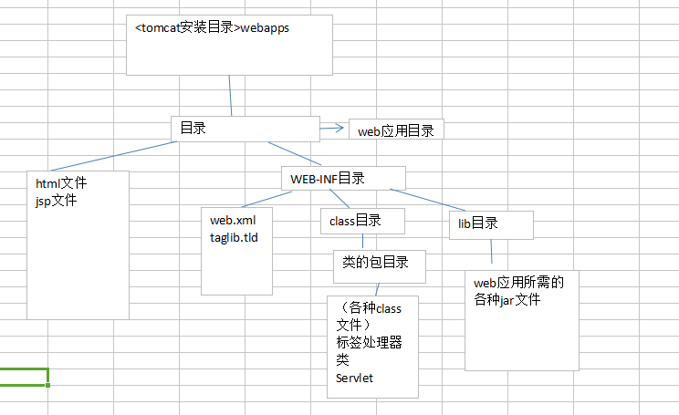

* Tomcat的虚拟目录

如何去管理虚拟目录？

需求：当我们把web应用放到webapp目录下，tomcat会自动管理，如果我们希望tomcat可以管理其他的目录下的web应用，

——》虚拟目录配置：

我在d盘有一个web应用，叫web2，配置虚拟目录要在tomcat的conf目录下的server.xml的<Host>节点间加入<Context path=”/web2” docBase=”d:\web2”/>

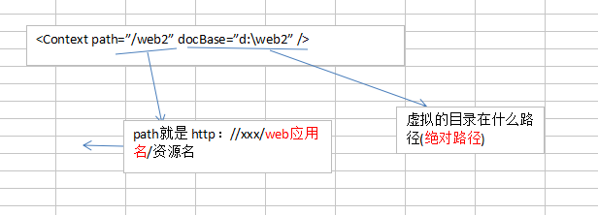

Context 的属性：

1.path

2.docBase

3.reloadable属性：若设置为true，tomcat在运行的时候会监视WEB-INF/classes和WEB-INF/lib目录下类的变化，若发现有类被更新，tomcat服务器将重新自动加载该web应用程序。这个开销大，在开发的时候可以设置为“true”,但是一旦真的发布了，应当设为false。

4.upackWAR：如果设为true的话，会自动解压，否则不自动解压。

* 为自己的web应用指定域名

我们在实际访问网站的过程中，不使用：[http://localhost:8080/web应用/资源名的方式去访问网站，实际上用http://www.sina.com.cn或者](http://localhost:8080/web应用/资源名的方式去访问网站，实际上用http:/www.baidu.com或者)http://news.sina.com.cn的方式去访问网站

看看IE'浏览器去访问一个web站点的流程：

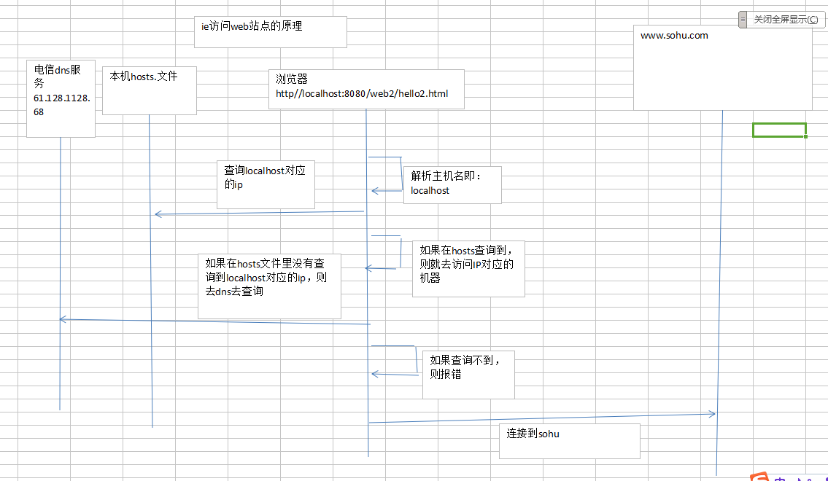

步骤如下：

1.C:\Windows\System32\drivers\etc下的hosts文件

增加 127.0.0.1 [www.wsx.com](http://www.wsx.com)

1. 在tomcat 的server.xml文件中增加主机名

<Host name="www.wsx.com" appBase="g:\web2 ">

<Context path=”/” docBase=”g:\web2”/>

</Host>

3.在G:\web2加入了一个/WEB-INF/web.xml把hello2.html设置为首页面

如果连端口都不希望带，则可以把tomcat的端口号设为80

1. 重启生效

* Tomcat 体系的再说明
* 在tomcat/conf/server.xml文件
* <Engine name="Catalina" defaultHost="默认主机名">

